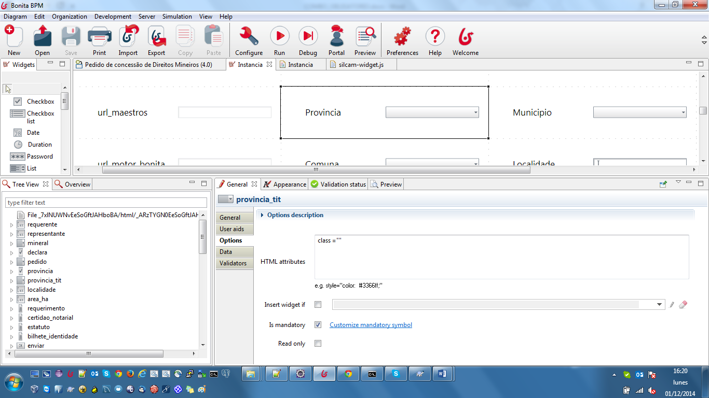

Indicar que es obligatorio

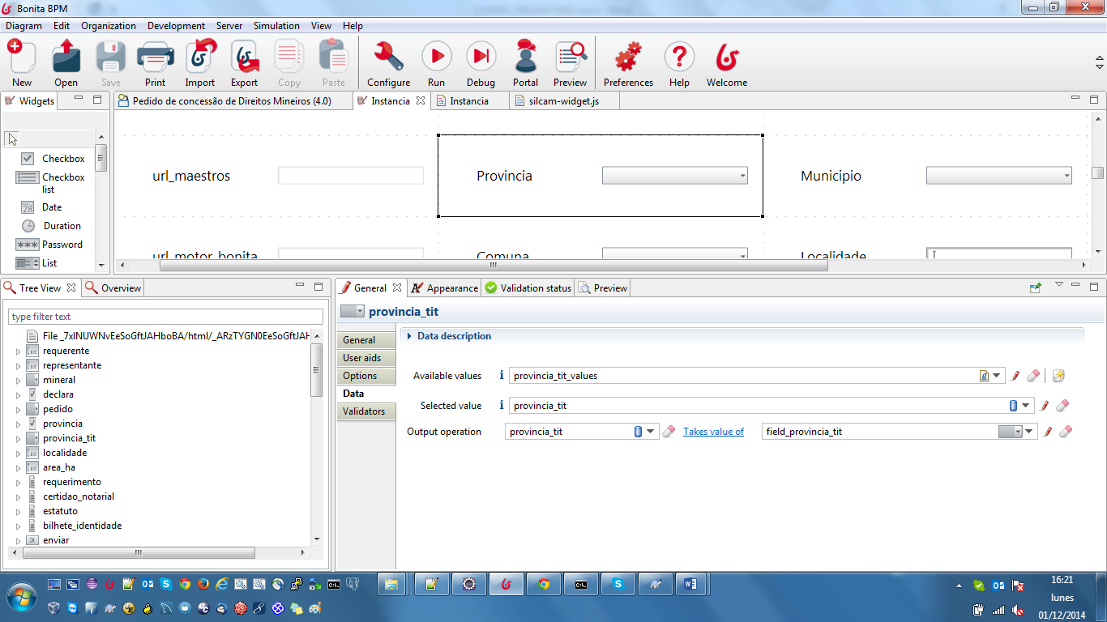

Selected value = “”, lo normal es que tengamos la variable de contexto mapeada por si viene con datos.

Y en la carga de datos

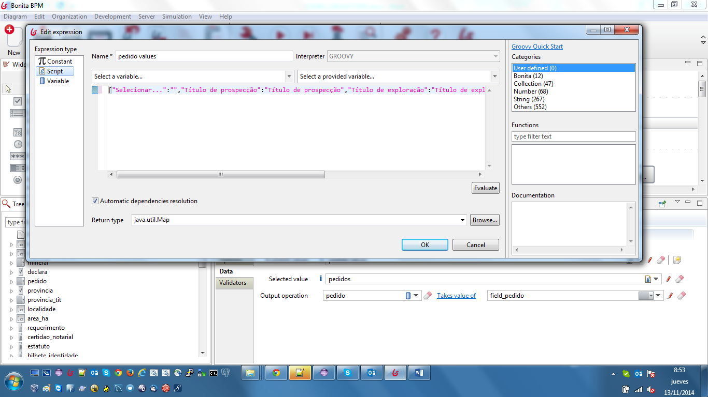

El primer par texto/valor el valor debe ser “”, así si no viene informado con ningún valor, no informa ninguno por defecto.